ATIVIDADE DOMICILIAR – DISTANCIAMENTO SOCIAL COVID-19
LÍNGUA PORTUGUESA -6º ANO B
1ª LISTA DE EXERCÍCIOS
PROFESSORA: HELENA
PERÍODO: 23 A 27 DE MARÇO
REFERENTE A : 03 (TRÊS) AULAS.

- Se for possível, imprimir os textos e histórias e quadrinhos e colar no caderno.
- Os exercícios deverão ser copiados e respondidos no caderno
- Se não puder imprimir, não é necessário fazer a cópia dos textos e histórias em quadrinhos no caderno. Fazer a cópia apenas dos exercícios.

QUESTÕES
Leia o texto abaixo e, a seguir, responda às questões 1, 2, 3 e 4:
A incapacidade de ser verdadeiro
Paulo tinha fama de mentiroso. Um dia chegou em casa dizendo que viu no campo dois dragões da independência cuspindo fogo e lendo fotonovelas.
A mãe botou-o de castigo, mas na semana seguinte ele veio contando que caíra no pátio da escola um pedaço de lua, todo cheio de buraquinhos, feito queijo, e ele provou e tinha gosto de queijo. Desta vez Paulo não só ficou sem sobremesa como foi proibido de jogar futebol durante quinze dias.
Quando o menino voltou falando que todas as borboletas da Terra passaram pela chácara de SiáElpídea e queriam formar um tapete voador para transportá-lo ao sétimo céu, a mãe decidiu levá-lo ao médico. Após exame, o Dr. Epaminondas abanou a cabeça:
— Não há nada a fazer, dona Coló. Este menino é mesmo um caso de poesia.
(Carlos Drummond de Andrade. Deixa que eu conto. São Paulo. Ática, 2002)
1 - Paulo foi proibido de jogar futebol porque
- contou que caiu no pátio da escola um pedaço de lua.
- falou que SiáElpidía havia se transformado em borboleta.
- afirmou que todas as borboletas da terra queriam transportá-lo para o sétimo céu.
- disse que viu no campo dois dragões da independência, cuspindo fogo e lendo telenovelas.
2- Dr. Epaminondas considera Paulo um caso de poesia por suas mentiras serem
- bobas e comuns.
- comuns e interessantes.
- criativas e emocionantes
- desinteressantes e absurdas.
3- No trecho “...para transportá-lo ao sétimo céu...” a palavra sublinhada refere-se ao

- céu
- tapete
- médico
- menino

4- No trecho “Quando o menino voltou falando que todas as borboletas da terra passaram pela chácara de SiáElpidia”... a expressão sublinhada dá ideia de

- causa
- lugar
- tempo
- explicação

Leia o texto abaixo e, a seguir, responda às questões 5 e 6:
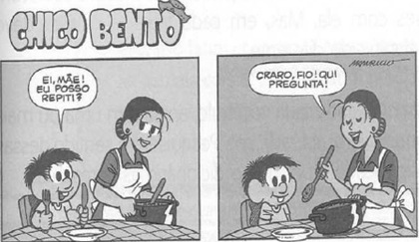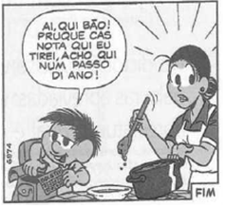
(Mauricio de Sousa. Chico Bento, n. 363. dez. 2000).
5- As falas das personagens revelam uma linguagem predominantemente

- rural
- formal
- urbana
- jornalística

6- No texto, a mãe do menino
- decidiu que o filho deveria comer mais.
- entendeu que o filho deveria repetir de ano.
- achou que o filho queria repetir a comida.
- percebeu que o filho perguntou se podia repetir de ano.

7- Leia o texto abaixo, e, a seguir, responda.
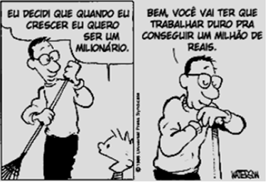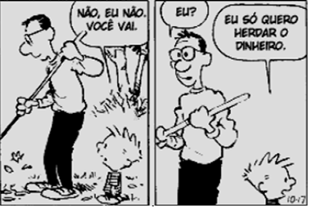
(Waltterson, Bill. Disponível em: http://depositodocalvin.blogspot.com).
No quarto quadrinho, o ponto de interrogação expressa:

- alívio
- medo.
- dúvida.
- surpresa.

8 - Leia o texto a seguir e, a seguir, responda.
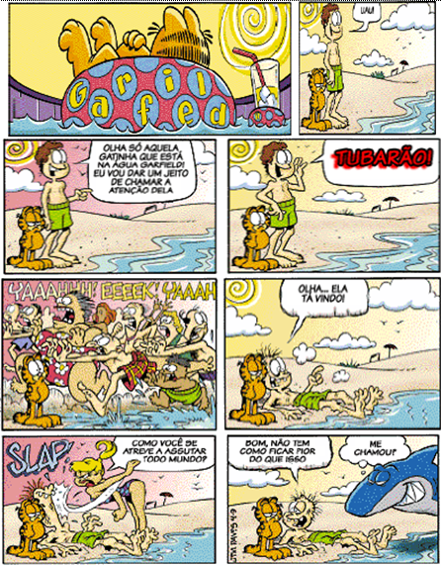
Disponível em http://www.educacional.com.br/login/ acessorestrito.asp?restr=0&URL=http://blog. educacional.com.br/blogprofapaula/
No sétimo quadrinho, a expressão “SLAP” foi empregada para:

- reproduzir o som do tapa.
- expressar a surpresa de Garfield.
- expressar a indiferença de Garfield.
- reproduzir o som das ondas do mar.

Leia o texto abaixo e, a seguir, responda às questões 9 e 10.
Cidadezinha
Cidadezinha cheia de graça...
Tão pequenina que até causa dó!
Com seus burricos a pastar na praça...
Sua igrejinha de uma torre só...

Nuvens que venham, nuvens e asas,
Não param nunca nem um segundo...
E fica a torre, sobre as velhas casas,
Fica cismando como é vasto o mundo!...

Eu que de longe venho perdido,
Sem pouso fixo (a triste sina!)
Ah, quem me dera ter lá nascido!

Lá toda vida poder morar!
Cidadezinha... Tão pequenina
Que toda cabe num só olhar...
(Mario Quintana. Prosa e verso. São Paulo, Globo, 1989.)
9- No verso “Nuvens que venham, nuvens e asas/ Não param nunca nem um segundo...” o termo nuvens indica:

- movimento.
- encolhimento.
- distanciamento.
- descortinamento.

10- No verso “Cidadezinha... Tão pequenina”, as palavras destacadas sugerem:

- o tamanho da cidade.
- o carinho que ela inspira.
- um lugar distante e triste.
- um lugar pequeno e longínquo.

Leia o texto abaixo.
A primavera
A professora, no mês de maio, pediu às crianças que, na hora do recreio, saíssem à rua e trouxessem qualquer coisa de belo, de lindo.
Quando regressaram, foram mostrando várias coisas e explicando-as.
A primeira disse:
– Eu colhi esta flor, porque, para mim, ela é muito linda.
A segunda, com um brilho nos olhos, disse:
– Eu apanhei esta borboleta. Veja como são coloridas as suas asas!
A terceira disse:
– Eu trouxe este passarinho que estava no seu ninho.
E assim foram passando todas as crianças. A professora notou que uma menina tinha ficado em silêncio.
– Então não trouxeste nada?
A criança, timidamente, respondeu:
– Desculpe, senhora professora. Vi a linda flor, mas não tive coragem de a cortar. Vi a linda borboleta, mas não quis fazê-la prisioneira. Vi também o passarinho, mas preferi deixá-lo no aconchego do seu ninho. Por isso, não trouxe nada.
A professora concluiu:
– Tu trouxeste a coisa mais bela: o amor e o respeito às plantas e aos animais.
Disponível em:http://www.historias-infantis.com/a-primavera/. Acesso em: 12 jan. 2013.
11- Essa história termina quando

- a menina deixou o pássaro no ninho.
- a menina ficou em silêncio na sala.
- a professora apoiou a atitude da menina.
- a professora faz um pedido às crianças.

12- Na frase “... ela é muito linda.” (4° paragráfo), a palavra destacada substitui:

- professora
- flor
- borboleta
- menina

